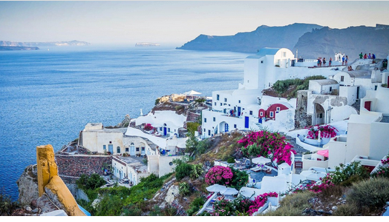

La Grèce et ses petits bonheurs,

Du bleu, du miel et de l'or pour m'émerveiller,

Des volets roses sur fond de mur pierreux ambré,

Du végétal qui crée une tonnelle pour ombrager

Une ruelle conviviale constituée de restaurants et cafés

Où les tables s'alignent pour nous accueillir des deux côtés,

C'est ça la Grèce et ses murs blancs, son ciel azuré.

C'est aussi des panaches d'arbustes fleuris d'un éclatant rosé,

Ou des venelles tranquilles remplies de charme et de paix

Avec des murs roses, crème, blancs ou bleus, végétalisés.

Des moulins à vent harmonisent ses petits sommets.

Au soleil, l'or jaillit des murs crème en beauté

Et le blanc apporte à l'atmosphère sa luminosité

Que la luminescence naturelle fait rayonner de clarté.

Juchée sur une majestueuse falaise abrupte et élevée,

Parsemée de taches sombres et de fabuleux dorés,

Une résidence somptueuse défie le vide dont elle est entourée.

Au pied du minéral le bleu de l'eau semble flirter

Avec le firmament à l'horizon d'un azur plus léger.

Le décor est fascinant, au loin, les montagnes poudrées

Se dévoilent de leur brume matinale, le jour s'est levé.

Les esprits s'éveillent, c'est l'heure du petit déjeuner.

L'exaltation est à son comble pour une nouvelle journée.

